

Yo, **Manuel José Ossandón Irarrázabal, Senador de la República**, apoyo a los alumnos del colegio Everest con el **“Proyecto de ley sobre el manejo socialmente responsable de los excedentes de abarrotes”** en el contexto del Torneo Delibera, organizado por la Biblioteca del Congreso Nacional.

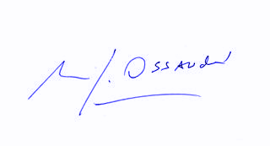

**Manuel José Ossandón Irarrázabal**

**Senador**

Santiago, 29 de mayo de 2018.